周三上午编

功能: 见照片

**blog list:**

与图完全一样

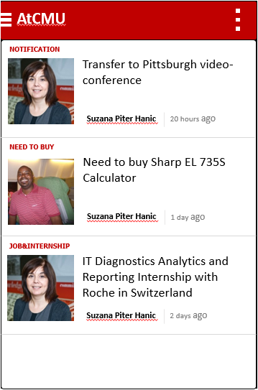

**Contact list:**

Avatar,

Name

Tag: 只显示(faculty优先于staff显示, alumni, program的tag)

e-mail

**blog detail:**

增加: 发布时间

Img 显示

本地favorite

**Contact detail:**

Contact list 基础上:

Tag,

Brief des

Mobile

Twitter

Location

周三要做:

Git

后台